实验2.3 三维模型的平移、缩放和旋转

1. 实验目的
2. 掌握三维模型顶点与三角面片之间关系。
3. 了解和掌握三维模型的基本变换操作。
4. 掌握在着色器中使用变换矩阵。
5. 理论背景

采用齐次坐标表示的三维几何变换矩阵是一个4阶方阵，形式如下：

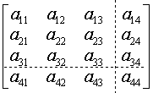

1. 平移变换

平移变换把点沿着给定的方向移动固定的距离。参照二维的平移变换，可得到三维平移变换矩阵，实验代码中 include/mat.h 实现了该函数，函数名为Translate：

$$\left[\begin{aligned}\begin{aligned}x^{t} \\ y^{t} \\ z^{t}\end{aligned} \\ 1\end{aligned}\right]=\left[\begin{aligned}\begin{aligned}1 \\ 0 \\ 0\end{aligned} \\ 0\end{aligned} \begin{aligned}\begin{aligned}0 \\ 1 \\ 0\end{aligned} \\ 0\end{aligned} \begin{aligned}\begin{aligned}0 \\ 0 \\ 1\end{aligned} \\ 0\end{aligned} \begin{aligned}\begin{aligned}t_{x} \\ t_{y} \\ t_{z}\end{aligned} \\ 1\end{aligned}\right]\left[\begin{aligned}\begin{aligned}x \\ y \\ z\end{aligned} \\ 1\end{aligned}\right]=\left[\begin{aligned}\begin{aligned}x+t_{x} \\ y+t_{y} \\ z+t_{z}\end{aligned} \\ 1\end{aligned}\right]=T\left(t_{x},t_{y},t_{z}\right)\left[\begin{aligned}x \\ y \\ z \\ 1\end{aligned}\right]$$

1. 缩放变换

缩放是一种仿射变换，但不是刚体变换，通过缩放变换可以放大或者缩小对象。缩放不一定是均匀的，目前直接考虑相对于参考点（xf，yf，zf）的缩放变换，其步骤为：

* 1. 将平移到坐标原点处；
  2. 进行缩放变换；
  3. 将参考点（xf，yf，zf）移回原来位置

则变换矩阵入下，实验代码中 include/mat.h 实现了该函数，函数名为Scale：

$$\left[\begin{aligned}\begin{aligned}1 \\ 0 \\ 0\end{aligned} \\ 0\end{aligned} \begin{aligned}\begin{aligned}0 \\ 1 \\ 0\end{aligned} \\ 0\end{aligned} \begin{aligned}\begin{aligned}0 \\ 0 \\ 1\end{aligned} \\ 0\end{aligned} \begin{aligned}\begin{aligned}x_{f} \\ y_{f} \\ z_{f}\end{aligned} \\ 1\end{aligned}\right]\left[\begin{aligned}\begin{aligned}s_{x} \\ 0 \\ 0\end{aligned} \\ 0\end{aligned} \begin{aligned}\begin{aligned}0 \\ s_{y} \\ 0\end{aligned} \\ 0\end{aligned} \begin{aligned}\begin{aligned}0 \\ 0 \\ s_{z}\end{aligned} \\ 0\end{aligned} \begin{aligned}\begin{aligned}0 \\ 0 \\ 0\end{aligned} \\ 1\end{aligned}\right]\left[\begin{aligned}\begin{aligned}1 \\ 0 \\ 0\end{aligned} \\ 0\end{aligned} \begin{aligned}\begin{aligned}0 \\ 1 \\ 0\end{aligned} \\ 0\end{aligned} \begin{aligned}\begin{aligned}0 \\ 0 \\ 1\end{aligned} \\ 0\end{aligned} \begin{aligned}\begin{aligned}{-x}_{f} \\ {-y}_{f} \\ {-z}_{f}\end{aligned} \\ 1\end{aligned}\right]=\left[\begin{aligned}\begin{aligned}s_{x} \\ 0 \\ 0\end{aligned} \\ 0\end{aligned} \begin{aligned}\begin{aligned}0 \\ s_{y} \\ 0\end{aligned} \\ 0\end{aligned} \begin{aligned}\begin{aligned}0 \\ 0 \\ s_{z}\end{aligned} \\ 0\end{aligned} \begin{aligned}\begin{aligned}\left(1-s_{x}\right)⋅x_{f} \\ \left(1-s_{y}\right)⋅y_{f} \\ \left(1-s_{z}\right)⋅z_{f}\end{aligned} \\ 1\end{aligned}\right]$$

1. 绕坐标轴的旋转变换

三维空间的旋转相对要复杂些，旋转和平移都是刚体变换。旋转和平移的任何组合都不能改变对象的形状和体积，它们只能改变对象的位置和方向。考虑右手坐标系下相对坐标原点绕坐标轴旋转变换，实验代码中 include/mat.h 实现了这几个函数，函数名为RotateX、RotateY、RotateZ：

* 1. 绕x轴旋转：
  2. 绕y轴旋转：
 $$\left[\begin{aligned}x^{'} \\ y^{'} \\ z^{'} \\ 1\end{aligned}\right]=\left[\begin{aligned}\begin{aligned}cosθ \\ 0 \\ -sinθ\end{aligned} \\ 0\end{aligned} \begin{aligned}\begin{aligned}0 \\ 1 \\ 0\end{aligned} \\ 0\end{aligned} \begin{aligned}\begin{aligned}sinθ \\ 0 \\ cosθ\end{aligned} \\ 0\end{aligned} \begin{aligned}\begin{aligned}0 \\ 0 \\ 0\end{aligned} \\ 1\end{aligned}\right]\left[\begin{aligned}x \\ y \\ z \\ 1\end{aligned}\right]=R_{Y}\left(θ\right)\left[\begin{aligned}x \\ y \\ z \\ 1\end{aligned}\right]$$

 3. 绕z轴旋转：

$$\left[\begin{aligned}x^{'} \\ y^{'} \\ z^{'} \\ 1\end{aligned}\right]=\left[\begin{aligned}\begin{aligned}cosθ \\ sinθ \\ 0\end{aligned} \\ 0\end{aligned} \begin{aligned}\begin{aligned}-sinθ \\ cosθ \\ 0\end{aligned} \\ 0\end{aligned} \begin{aligned}\begin{aligned}0 0 \\ 0 0 \\ 1 0\end{aligned} \\ 0 1\end{aligned}\right]\left[\begin{aligned}x \\ y \\ z \\ 1\end{aligned}\right]=R_{Z}\left(θ\right)\left[\begin{aligned}x \\ y \\ z \\ 1\end{aligned}\right]$$

1. Uniform关键字

本次实验将绘制一个立方体，并对其进行旋转平移等变换。这意味着要进行绘制的顶点坐标数据会不断变化。之前我们接触的着色器代码里面都是传入一个固定不变的顶点数据，如果发生数据变化就重新将数据传递给管道，这并不是理想的做法。

由于这种顶点的变化是由变换矩阵导致的，立方体初始的顶点数据其实并不需要变化，我们只需要改变变换矩阵的数值，然后在着色器内计算变化的顶点坐标就行。在GLSL编程中，带有uniform关键字的变量经常用来传递这类变化的变量。

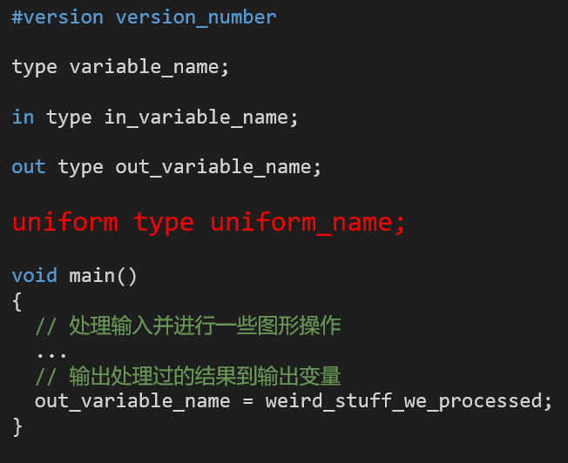

uniform是一种从CPU中的应用向GPU中的着色器发送数据的方式，但uniform和顶点属性有些不同。首先，uniform是全局的(Global)。全局意味着uniform变量必须在每个着色器程序对象中都是独一无二的，而且它可以被着色器程序的任意着色器在任意阶段访问。另外，无论你把uniform值设置成什么，uniform会一直保存它们的数据，直到它们被重置或更新。

不同于我们之前学习的关键字 in、out (MacOS中的varying)，它们这些关键字下的变量，都是先从顶点着色器输入，随后传递给片元着色器。uniform的变量是全局的，因此你可以在顶点着色器或者片元着色器内定义一个带uniform的变量，然后在我们的cpp代码内直接传递数据过去。

向着色器中传递uniform的方法和我们之前给vPosition那些传递的方法类似，也是要先获取这个变量在着色器的位置，使用函数为： glGetUniformLocation，然后再向该位置的变量传递数据，函数名字为：glUniform??。函数名字后面的问号内容与你要传递的数据类型有关。比如你传递的是3个浮点数，那函数名字为：glUniform3f。

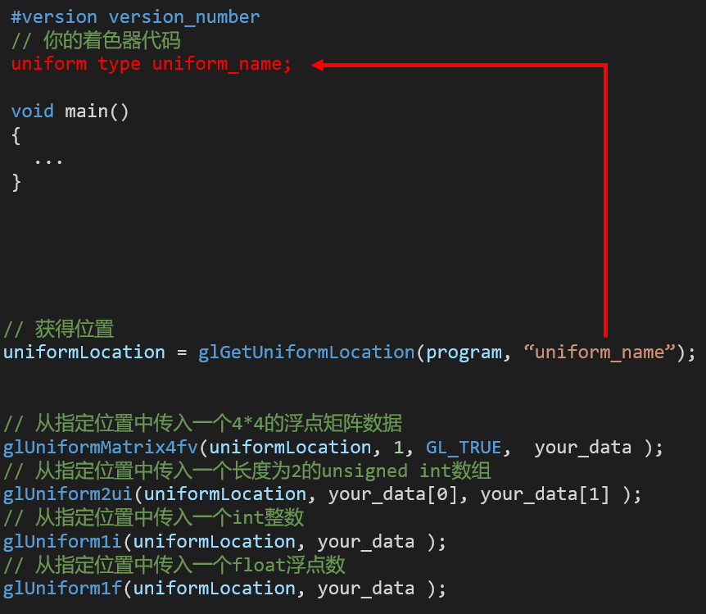

平移旋转变化的是由变换矩阵实现的，我们可以把该矩阵作为uniform变量传递给着色器，在着色器内进行矩阵运算，而且矩阵运算正是GPU的特长。

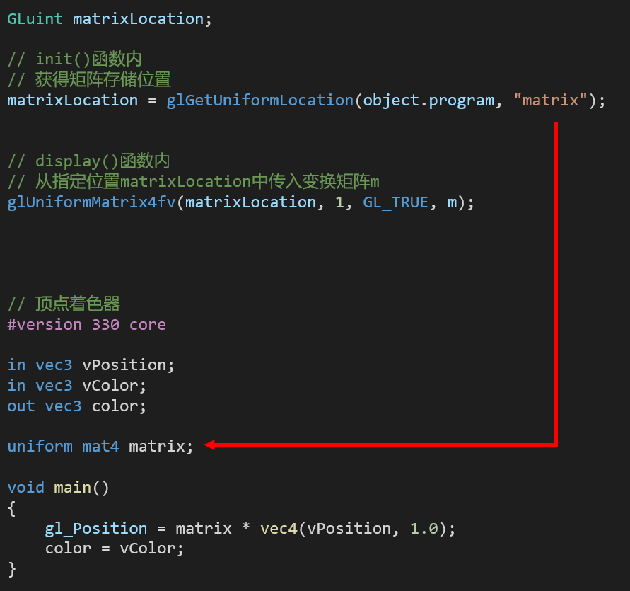

1. 实验内容

本次实验将绘制一个立方体，并对其进行旋转平移等变换。

1. TriMesh类的完善

为了之后更方便的绘制各种形状，我们将之前重复使用的函数进行了封装，将处理顶点数据的代码封装成了TriMesh类，里面包含保存顶点坐标、顶点颜色、面片顶点下标的变量。

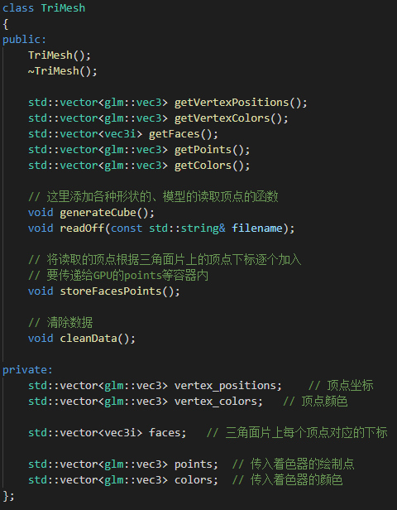

我们在代码中预先定义好了立方体顶点坐标的数组cube_vertices和颜色数组colors。根据下图的立方体示意图，在TriMesh.cpp中完善storeFacesPoints和generateCube函数。

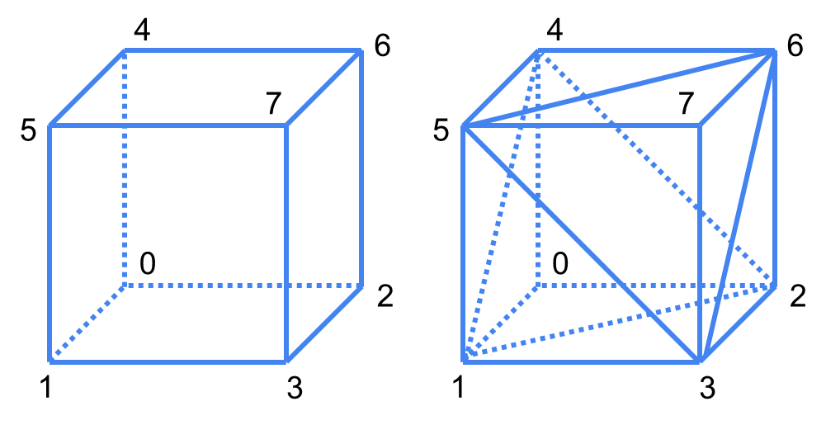

而且我们将绘制每个几何物体需要的OpenGL对象（比如vao）等都放在了一个结构体openGLObject内，方便数据管理。当TriMesh的函数都完善好后，将bindObjectAndData内标记了@TODO的注释代码取消掉。

我们在main.cpp中定义了一个立方体变量cube_object，以及对应的TriMesh对象cube。在display中进行绘制。

1. 立方体的变换

main.cpp开头代码中我们定义了一些旋转位移相关的参数，并绑定了键盘事件和菜单来控制这些参数，调用updateDelta函数更新参数数值。

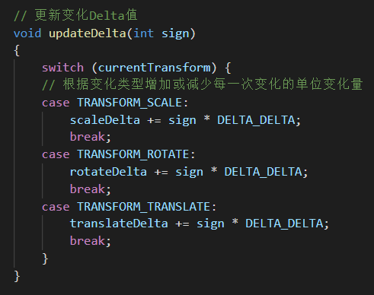

在display中使用这些参数计算变换矩阵，并且实时将最新的变换矩阵传递给渲染管道，让立方体可以进行旋转平移等变化。

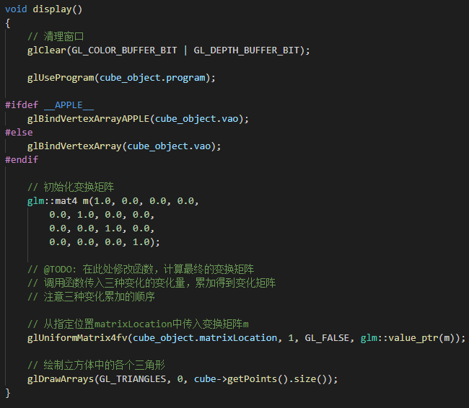

1. 课堂练习
2. 下载实验2.3的代码，理解代码，并完成缺失的部分
3. 最后得到下方展示的效果，可以通过键盘的操作进行平移、旋转、缩放变化，鼠标右键后可以切换变化类型

